Познавательно-исследовательская деятельность: «Путешествие по фруктовому саду».
«Изготовление фруктовых канапе».
c детьми младшей разновозрастной группы.
Воспитатель: Орешкина Л.С.

Цель: Продолжать закреплять знания детей о фруктах. Расширять и активизировать словарь детей по теме занятия. Развивать речь, мышление, воображение. Воспитывать бережное отношение к окружающей природе.
Ход занятия:
Круг радости.
«Здравствуй мир!
Здравствуй свет!
Здравствуй добрый человек!»
Дети стоя в кругу, выполняют движения и проговаривают слова.
2. Сюрпризный момент.
В гости к детям приходит ёжик и приносят конверт. Предлагает детям прочитать письмо.
Дети радуются приходу ёжика и проявляют интерес к письму.
Педагог открывает конверт с загадками.
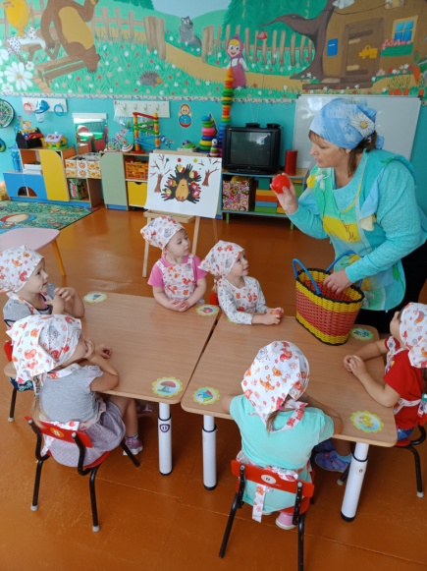
3. Игра «Отгадай загадку».
Круглое, румяное,
Я расту на ветке.
Любят меня взрослые,
И маленькие детки.
Ответы детей - Это яблоко.
Он почти как апельсин,
толстой кожей, сочный,
Недостаток лишь один –
Кислый очень, очень.
Ответы детей - Это лимон.
Этот фрукт на вкус хорош
И на лампочку похож.
Ответы детей - Это груша.
Знают этот фрукт детишки,
Любят, есть его мартышки.
Родом он из жарких стран.
Высоко растет.
Ответы детей - Это банан.
Груша, яблоко, банан,
Ананас из жарких стран.
Эти вкусные продукты
Вместе все зовутся.
Ответы детей - Это фрукты.
Воспитатель после отгадывания каждой загадки вывешивает на доске картинку с изображением фрукта.
-Как называется сад, в котором растет много фруктовых деревьев? (Фруктовый сад)
5. Игра «Путешествие в сад».
Предложить детям отправиться путешествовать в сказочный фруктовый сад. Какое сейчас время года? А мы побываем в саду, где всегда бывает лето, Но дорога будет не простая. Я буду вам называть фрукты и овощи. Когда назову овощи, мы должны идти на корточках, когда назову фрукты, мы идем на носочках, руки тянем вверх к солнцу. Вы желаете отправиться в путешествие? Встали все в круг и приготовились, как зазвучит музыка, мы будем идти по кругу и внимательно слушать название фрукта или овоща и выполнять задание. Готовы, тогда вперед! Воспитатель перечисляет фрукты и овощи. (Звучит веселая музыка, дети идут по кругу, слушают педагога и выполняют задание). Вот мы и пришли. Давайте присядем.
Какие деревья растут в саду?
Какие фрукты растут на яблоне, груше, вишне, сливе? и тд.
6. Игра «Чего не стало?»
На столе лежат муляжи фруктов. Дети внимательно рассматривают, перечисляют их и стараются, запомнит.
Дети закрывают глаза, педагог убирает со стола один фрукт. Дети запоминают, какие фрукты лежали на столе закрывают глаза, затем называют какого фрукта не стало.
Ребята нам ёжик принес не только письмо, но и угощение. А, чтобы нам узнать, что за угощение, мы должны его попробовать и отгадать. Дети заинтересованы что за угощение принес ёжик.
7. «Изготовление фруктовых канапе».
Педагог раздаёт ребенка кусочки яблок, груш в тарелочках, раздаёт палочки канапе. Проводит беседу с детьми по техники безопасности с колющими предметами. Дети нанизывают кусочки на канапе и пробуют и отгадывают, что за фрукт он съел.
-Ребята что за угощение вам принес ёжик? Дети называют, какой фрукт он съел.
-Как можно сказать, или назвать одним словом, что принес ёжик? Это фрукты.
8. Итог занятия:
Ребята, давайте ёжику напомним, где мы сегодня путешествовали?
Что вам больше всего понравилось и запомнилось на занятие?
Вы все сегодня молодцы!
Ну а ёжику пора к себе домой в лес, давайте его поблагодарим за угощения, и попрощаемся с ним. Дети отвечают на вопросы воспитателя.
Благодарят ёжика и прощаются с ним.

